

CASO PRACTICO 6

TEMA 6



24 DE FEBRERO DEL 2019

SISTEMAS OPERATIVOS EN RED

SARA ABDEL SABOUR GARCIA 2FPB

INDICE :

# Comprobar los repositorios para posteriormente actualizar el software del so :

Objetivo :

Actualizar los repositorios del ubuntuserver

Pasos a seguir :

Paso 1 :

Editar el archivo sudo /etc/apt/source.list

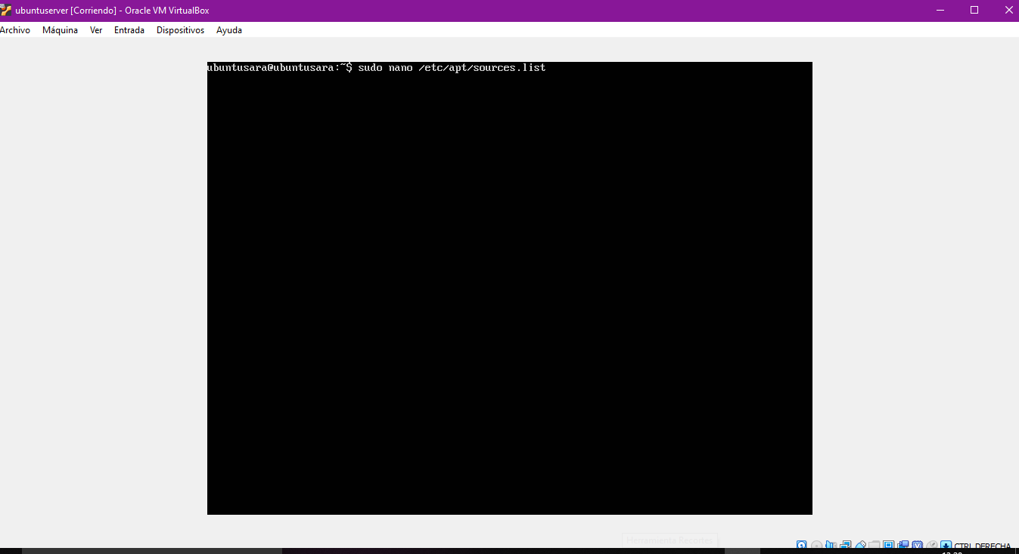

Paso 2 :

Vemos los repositorios que están correctamente metidos en el archivo

Ahora vamos a actualizar con el sudo apt update

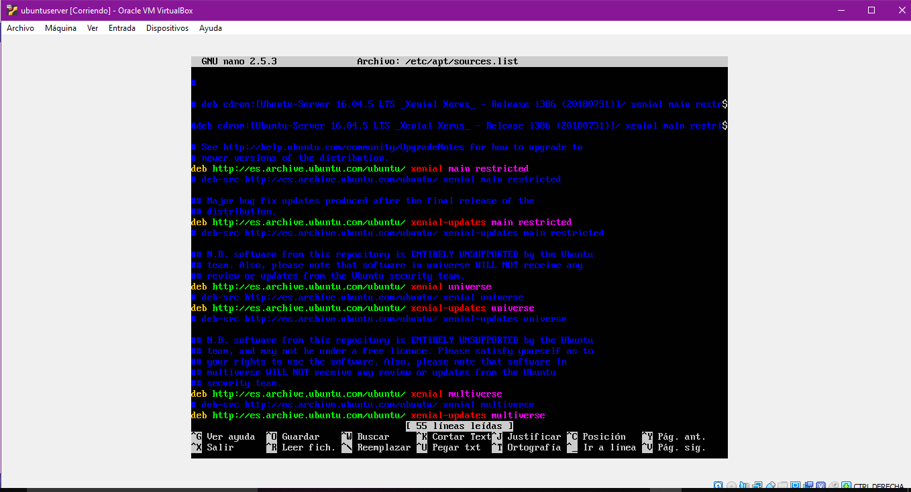

Y con el sudo apt upgrade

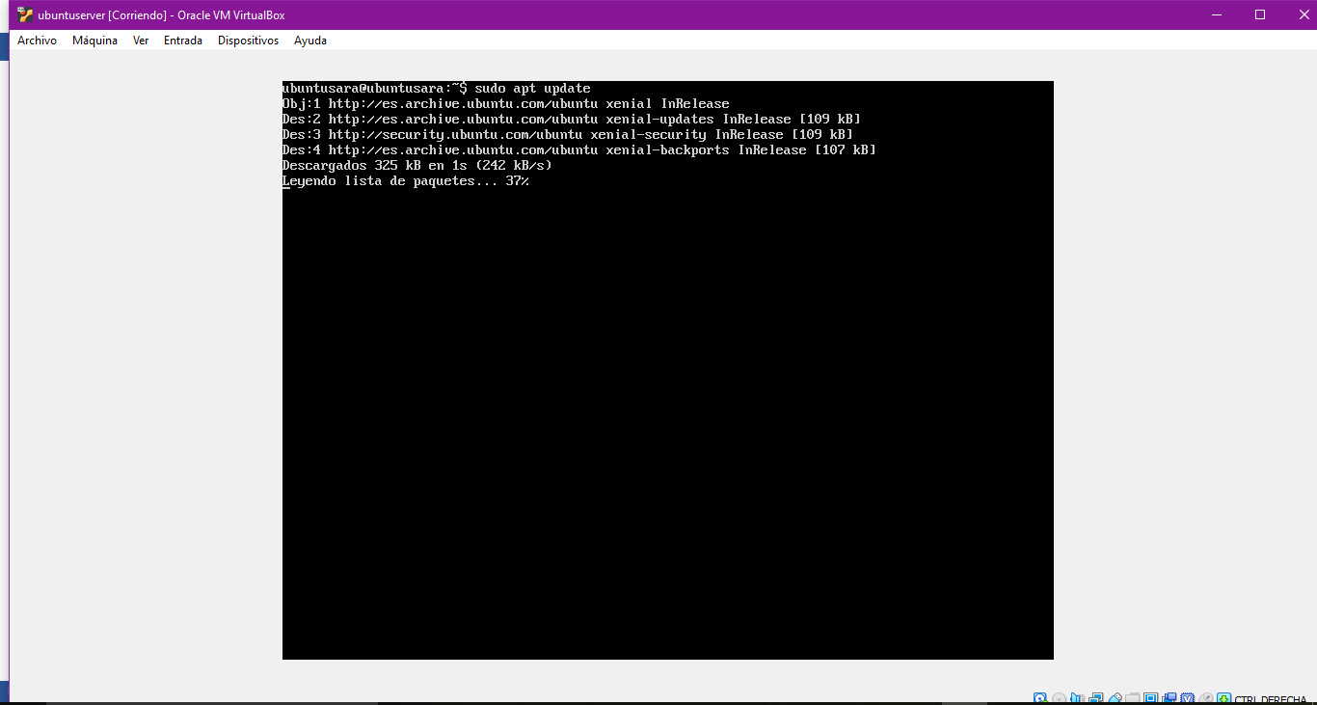

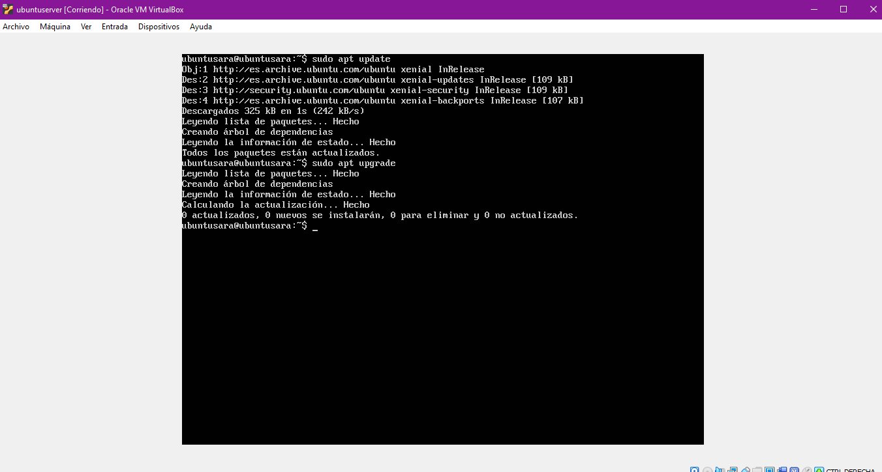

Paso 3 :

Ya estaría todo , actualizado